6D VIETNAM SAPA FANSIPAN RONG MAY

**HANOI – SAPA – RONG MAY – CATCAT VILLAGE – FANSIPAN – MOANA – TRANG AN – QUANG PHU CAU  
+ BUFFET LUNCH AT FANSIPAN**

**HARI 01 : JAKARTA – HANOI (B) VJ928 CGKHAN 1400 1815**

Semua peserta berkumpul di bandara Soetta untuk melakukan penerbangan menuju Hanoi. Setibanya di Hanoi, anda akan bertemu dengan Guide untuk diajak makan malam dan dilanjut dengan Check-in dan beristirahat.

*Hotel: First Eden atau setaraf*

**HARI 02 : HANOI – SAPA – RONG MAY GLASS BRIDGE (B/L/D)**

Pagi hari setelah sarapan, anda akan menuju Sapa. Diperjalanan anda dapat menikmati pemandangan gunung dan pedesaan yang memukau, mampir sejenak untuk makan siang di lokal resto di **Lao Cai**. Sore harinya, anda akan dijemput oleh Guide & Supir untuk mengunjungi **Rong May Glass Bridge** (Jembatan Kaca). Waktu pertama kali muncul di Vietnam, **Kinh May Cloud Bridge Resort** terletak di gerbang surga puncak **O Quy Ho Pass** (2.200 MDPL). Jembatan kaca dengan kaca tertinggi dan terpanjang di Asia Tenggara. Di sini juga anda dapat mengagumi pemandangan alam yang menakjubkan dari tanah berkabut dengan pegunungan berbatu. Kembali ke kota Sapa untuk mengunjungi **Sapa Church,** makan malam dan lanjut beristirahat.

*Hotel: Bora/Panorama*

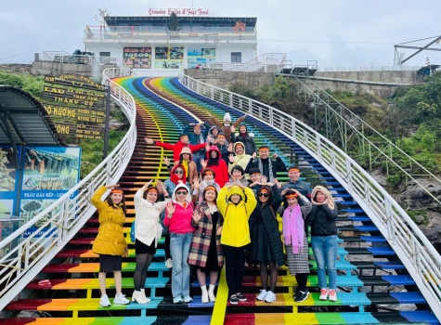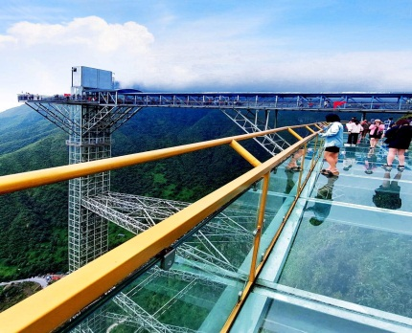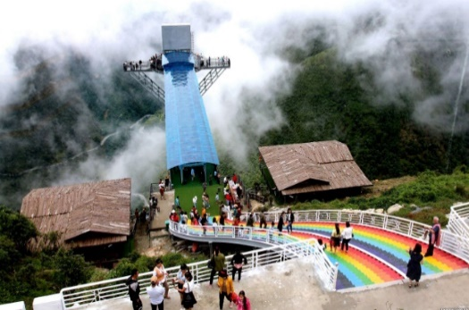

**HARI 03 : SAPA – FANSIPAN – CATCAT VILLAGE MOANA (B/L/D)**

Setelah makan pagi di hotel, team kami akan mengantar anda ke Gunung Fansipan. Menggunakan **cable car** sekitar 20 menit untuk menikmati pemandangan spektakuler dari gunung **Hoang Lien Son.** Setelah sampai di puncak ketinggian dan berfoto, anda akan menunjungibeberapa pagoda dan destinasi spiritual lainnya. Anda akan mencapai puncak Fansipan dengan menaiki **kereta gantung** - **The Roof of Indochina.** Lalu turun berjalan kaki, dilanjut dengan makan siang Enjoy buffet Lunch at Fansipan. Sorenya, anda akan mengunjungi **Cat Cat – village of H’mong,** mengukuti jalan dan menuruni lembah dengan anak tangga sambil berjalan kaki. Anda juga dapat melihat **Hydro Electric Power Station** yang dibangun pada masaPerancis di awal abad ke-20 dan air terjun indah yang cocok untuk beristirahat. Kembali ke Sapa mengunjungi **Moana,** tempat ini seperti miniatur Bali di jantung kota Sapa. Anda akan berfoto dibeberapa tempat indah seperti **Bali Sky Gate, Death Swing, The Moana Girl Statue, Golden Hand, Lonely Tree.** Makan malam dilokal retaurant dan bermalam di Sapa

*Hotel: Bora/Panorama*

OPTIONAL: FUNICULAR GO DOWN = 5USD/PAX

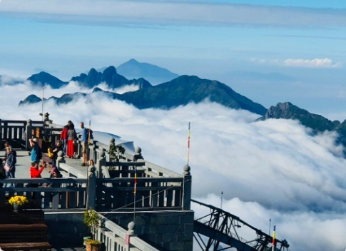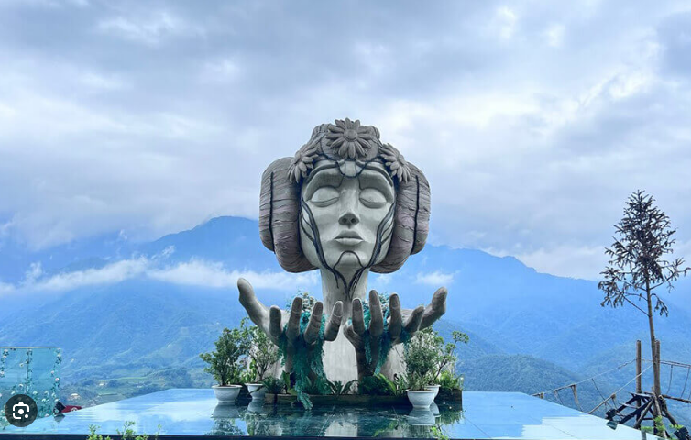 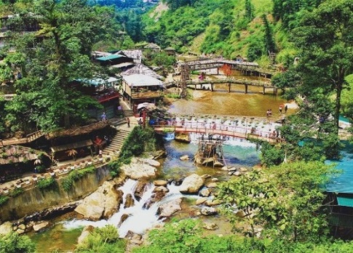

**HARI 04 : SAPA – HANOI (B/L/D)**

Setelah sarapan, anda akan diantar kembali ke Hanoi oleh driver kami. Setibanya di Hanoi anda akan diajak makan siang, dan setelah itu mengunjungi **Tran Quoc Pagoda, Danau Hoan Kiem** dan berbelanja di sekitar **Hanoi Old Quarter.** Makan malam dianjut bermalam di Hanoi.

*Hotel: First Eden atau setaraf*

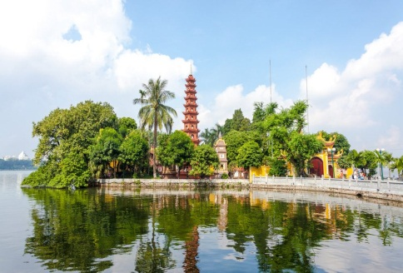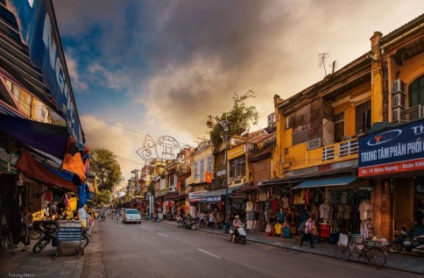

**HARI 05 : HANOI – TRANG AN – QUANG PHU CAU – HANOI (B/L/D)**

Setelah sarapan, anda akan berangkat menuju Ninh Binh, sesampainya disana anda mengunjungi komplek **Trang An Scenic Landscape** yang baru baru ini diakui sebagai warisan alam dunia UNESCO, menaiki perahu dayung (sampan kecil) menyusuri sungai dengan pemandangan gunung dan ladang hijau yang indah. Perahu ini akan membawa anda menunjungi Gua Trang An yaitu **Sang Cave, Toi Cave, Ba Giot Cave, Nau Ruou** yang penuh dengan misteri, pemandangan gunung dan sungai Halong di daratan Ninh Binh, makan siang di restaurant lokal. Siangnya, berangkat lagi untuk mengunjungi **Quang Phu Cau village** yaitu desa klasik yang terkenal dengan kerajinan pembuatan dupa. Setibanya disana, anda akan dikejutkan dengan pemandangan dupa yang berada disetiap sudut halaman. Dupa disini memiliki berbagai warna cerah. Kembali ke Hanoi, mengunjungi **Hanoi Train Street,** makan malam di lokal resto & bermalam di Hanoi.  
*Hotel: First Eden atau setaraf*

IF CHANGE BUFFET SEN TAY HO, PLEASE SURCHARGE 13USD/PAX  
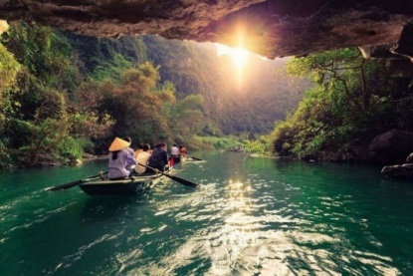 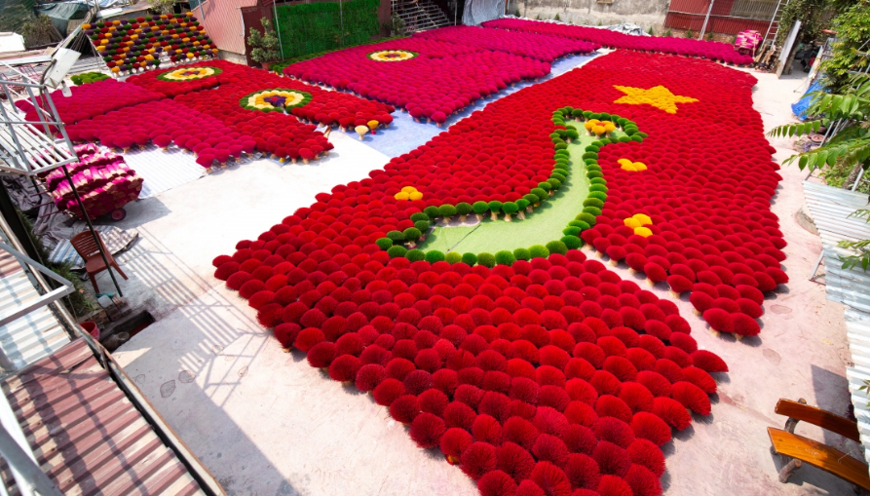 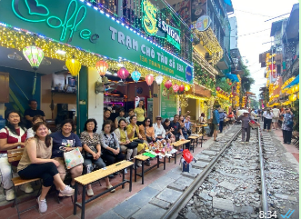

**HARI 06 : HANOI – JAKARTA (B-BOX)**

**VJ929 HANCGK 0840 1300**

Menuju Airport untuk penerbangan pulang ke Jakarta

**Harga tour dalam IDR, Berdasarkan 20 Peserta + 1 Tour Leader**

**DEPOSIT RP 5.000.000/ ORG (NON REFUNDABLE). PELUNASAN 30 HARI SEBELUM KEBERANGKATAN**

|  |  |  |  |
| --- | --- | --- | --- |
| **Keberangkatan** | **Dewasa/Anak** | **Child No Bed** | **Single Supp** |
| 26 FEB 2025 | 12.990.000 | 12.490.00 | +2.500.000 |

|  |  |
| --- | --- |
| Harga Tour Termasuk | Harga Tour Tidak Termasuk |
| * Makan sesuai jadwal tour * Akomodasi dengan *3 (Twin/Double/triple = Extrabed sesuai dengan ketersediaan hotel) * Guide lokal * Cable Car Return at Fansipan Mountain with buffet Lunch & Included 1 way up by funicular to Fansipan peak * Perahu di Trang An * Air mineral 2 botol/hari * Tour leader dari Jakarta | * Tiket Pesawat * Biaya Visa + pengurusan Visa * Asuransi perjalanan * Tipping TL, Guide, Driver Rp690.000 * Pengeluaran pribadi * Biaya kelebihan bagasi * Optinal tour   Masa berlaku passport min 6 bulan setelah kepulangan |